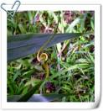
第一組的各位夥伴，大家好!
植物園假日導覽8月份主題---傑克的魔豆-爬藤植物
清晨下了一場雨，熱氣減少許多，腳步輕鬆，心情愉快的走進植物園！迎面走來的是金大師，邊走邊碎碎念：三個女人是個菜市場，三個男人呢？唉！也差不多啦！原來志工室 一大早就來了三位大師—丁老師、華光老師、煥光老師。不過金大師啊！您嗓門ㄦ也不小吧！
今天有許多位伙伴請假不能到，當班的我們可是祈禱著遊客可別突然暴增ㄚ！
嘿嘿！老天爺有聽到喔！！！
場次 | 遊客人數 | 分隊 | 值勤老師 | 天氣
上午 | 54 | 3 | 丁老師、游老師、煥光、金敏、福和、麗英、素華、美香、素芳、華光、淑麗、忠雄、李淑、琳美、惠美、文俊、黔靈、競辰、小玲、南海老師共計20位 | 晴轉陰雨  
下午 | 40 | 2 | 福和、文俊、素華、素芳、麗英、美香、淑麗、忠雄、李淑、惠美、競辰、小玲、鞏老師、旺旺、阿堅老師共計15位 | 陰轉雨  
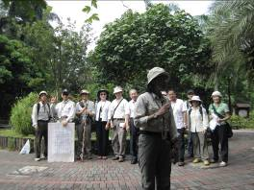
今天是八月份主題：爬藤植物的第三次值勤，可能是暑假的最後一天了，來園的遊客減少許多。姍姍來遲的酷爸，帶著他的死黨一行19人（六大家族，來自高雄、桃園---等地)，加入了活動。咦！聽到了嗎？
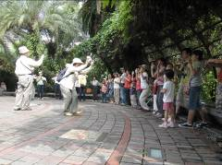
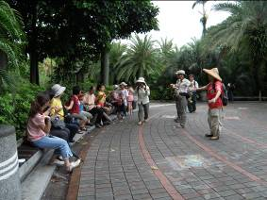
「植物園，我愛你！我愛你，植物園！」我們的通關密語又響起了！「扭一扭腰，拍拍手啊，眨眨眼睛，振振翅膀！」美香老師一出場，大家就沒得閒囉， 又是扭腰又是擺手！真有趣！接著素華組長出場，她邀請一位小朋友跟她一起說故事—傑克與魔豆，還邊說邊演戲！最後大家一起唱世界名曲-爬藤植物打油詩（配上捕魚歌的調），盪著泰山的藤蔓出發囉！

上午的帶隊老師有：丁老師+李淑老師,華光老師+美香老師,忠雄老師+黔靈老師
下午的帶隊老師有：鞏老師+李淑老師，文俊+惠美老師。
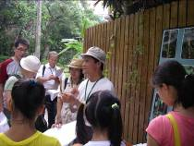
第一站：上午：福和+琳美老師，下午：福和+小玲老師
向左旋、向右旋，捲捲捲、繞繞繞：福和老師說：爬藤植物的機制就是「勾勾纏」（請用台語發音）它是懶惰蟲依附別人的身體來支撐自己，還爬到別人頭頂上呢！琳美老師說：印度鞭藤葉子的末梢特化成捲鬚纏繞別人，纏不到他人就自己纏，在民俗植物區可以見到它小手拉小手的可愛模樣喔！

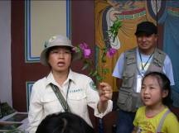
第二站：上午：游老師+麗英老師，下午：麗英+競辰老師
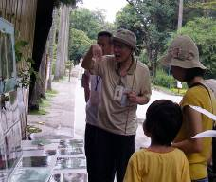
葡對瓜側、西腋菝柄、勾搭吸附：游老師除了介紹爬藤植物的十八般武藝以外，更介紹栽種的小技巧，例如：種在蛇木上的黃金葛要將整支蛇木澆濕葉子才不會越種越小，甚至會爬越高長越大喔！爬牆虎靠吸盤攀爬，就算植株被妳拉斷了也別想拉掉吸盤！麗英老師是孩子王，她總是能將解說內容深入淺出的傳達給小朋友，有時則是把他們唬得一愣一愣的，信不信，來瞧瞧就知道了！

第三站：上午：金敏+惠美老師，下午：素芳+忠雄老師
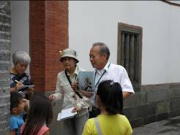
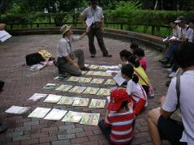
爬藤植物與生活、爬藤植物尋親記：你看過菊花木嗎？這麼好聽的名字，外表是看不出來喔！它的橫切面木質部與韌皮部交錯生長呈現如菊花朵般的美麗圖樣， 也因此成為人們盜砍的對象。金銀花是SARS發生期間的閃亮明星，它的的故事你聽過嗎？裡白葉薯榔可不是李白夜裡睡不著起來數野狼，它的根莖可拿來染布！這些植物都是我們人類的好朋友，人們可不要因一己之私，讓它們消失在地球上啊！

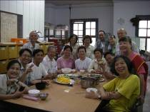
分享與感謝
- 謝謝淑麗老師的烹調讓大家有熱騰騰的豐盛菜餚，今天豐盛的午餐有素芳老師的炒米粉、忠雄和李淑老師帶來的破布子蒸肉、美香老師的茄汁肉醬、金大師的南瓜湯、素華的紫菜貢丸湯、文俊老師的涼拌苦瓜、惠美老師的小黃瓜等等---，嘿嘿！丁老師還扛了一個西瓜，讓大家暑氣全消！ 謝謝了！
- 謝謝游老師、李淑、忠雄、文俊、琳美、黔靈、阿堅、鞏老師友情相助、也謝謝第一組所有成員，套句華光老師的話：讓大夥ㄦ有回到家的感覺。
- 我們的好夥伴寶瑩老師因黃疸住院，許多老師也到醫院探望，得知她近期將出院，回家靜養。祝她早日康復、及早歸隊！
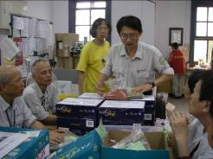
- 不知大家有否發現，平常出席率很高的維英老師今天怎麼缺席了呢？原來，因準備下個月導覽活動教材而因公受傷了！ ---------話說~下個月的藥用植物導覽活動，老師們在「動用關係」拿到免費的中藥材後，卻找不到協助切割的人，於是維英老師親自上陣拿利刃來切割；在使用菜刀時，一不小心就切到了左手食指，大伙ㄦ聽到後都是萬般不捨與心疼，希望她早日復原！
- 植物園的志工老師們一向是敬業負責，對於指派的任務更是盡心竭力、求好心切的 來完成，從植物園的解說生動深獲蒞臨的遊客們的肯定，到參訪業務絡繹不絕就是最好的証明！誠摯希望所有的志工老師們在服勤時都能特別注意自身的安全！以「平安」為最先考量的最高原則，因為植物園的大家族是需要各位老師才能成就完善，祝福所有老師都是健健康康！平平安安！

公佈欄
1、9/4 9：00將於志工室舉行九月份藥用植物示範導覽！由張維英及金敏老師負責。歡迎志工老師提供植物標本與大家分享，備有小禮物致贈。
2、9/25舉辦九月份戶外研習。主 題：佛 經 植 物
講 師：陳華光老師
集合地點：植物園和平西路原生植物圓形廣場前。
集合時間：9：00AM
3、恭喜第一組夥伴蔡惠美完成解說認證。
- 歡迎沈競辰與施小玲（夫妻檔）為第一組實習志工。
競辰老師可是生態攝影高手喔！但礙於規定只好委屈您囉！

建議事項
今天導覽時，有遊客建議植物園內應設置販賣機，否則口渴無處買水喝。

ps.感謝素華撰寫精彩生動文章。
感謝金敏、美香、維英撰寫核稿及潤筆。
感謝金敏、素華、素芳、競辰提供精彩相片。
感謝素芳篩選相片，為服勤工作日誌挑選最生動的畫面。
感謝每一位參與服勤的伙伴，植物園有您真好！
美香、維英、素華敬上
台北植物園第一組部落格http://tw.myblog.yahoo.com/alfa009go

請看~八月份爬藤植物最末一次的活動花絮
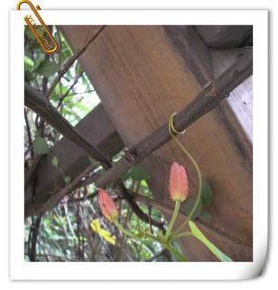 |  | 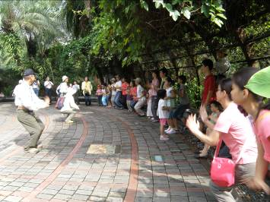  咱們馬步要蹲得穩→就要學阿美啦！
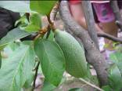  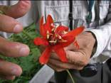 | 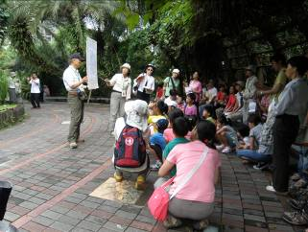 |  | 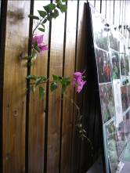
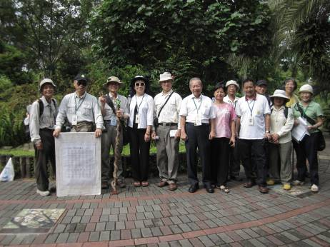
像不像「植物園」美聲合唱團！看看那個指揮棒，也能出現在台北植物園啦！
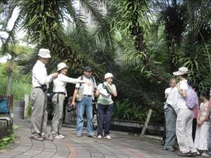  看到什麼？爬蟲類？還是爬藤類？ |  | 好期待今天的活動哦！雄哥領兵酷爸19人….  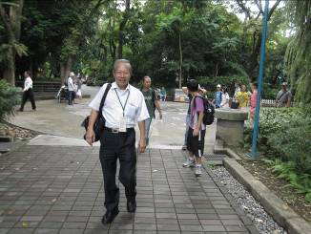
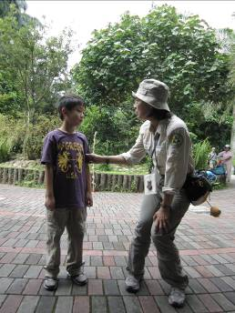 |  | 是傑克還是珍妮佛與魔豆？  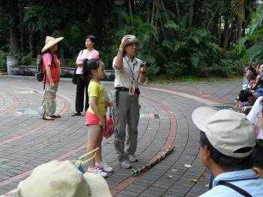
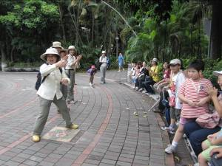  「扭一扭腰，拍拍手啊，  眨眨眼睛，振振翅膀！」沒得閒哦！ |  | 台北植物園！棒→ 想太多了~  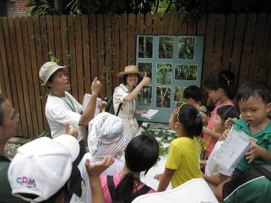  是快速記法啦！不告訴你，只有他們知道祕訣哦！
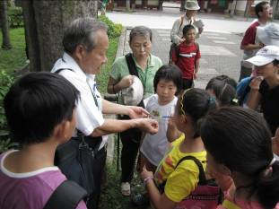  有沒有剪指甲？  貓爪藤就是沒前，大王椰子上才有爪痕哦！ |  | 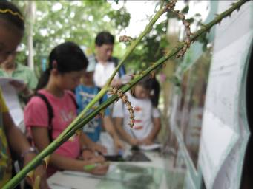  蟲癮？還是開花？還是？？？
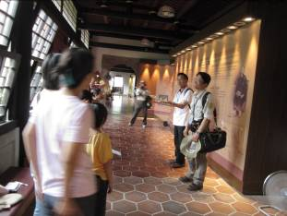  哥倆好？一起來躲雨！順便唱首世界名曲！ |  | 金哥您還是適合戶外舞台。  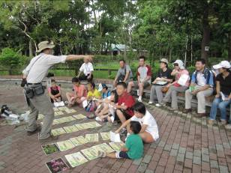
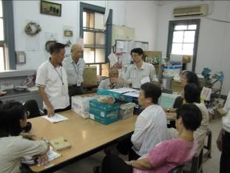  不午休？投票還是開奬……還是開講問藥？ |  | 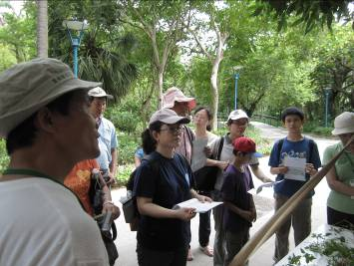  向左轉還是向右轉？拍電影哦？  想太多了…..是向左旋，向右旋

ㄟ…...阿丁哥~殺雞焉用牛刀…..  …………拿爬藤來勾就好了唄！  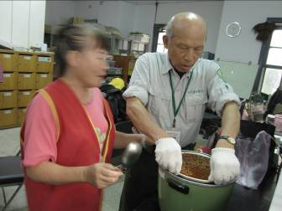 | 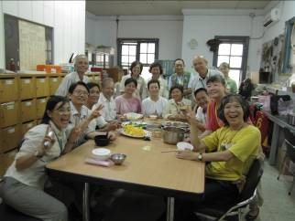  一家人……一家都是人  讓大夥ㄦ有回到家的感覺  ~午餐的約會~
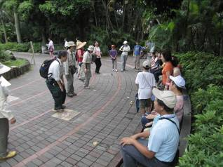  來段好久不見的~『旺氏』愛的鼓勵吧！ | 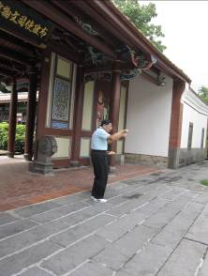  男哥打賴氏太極？還是指點迷津？  下雨時收容我們活動的『男』人。
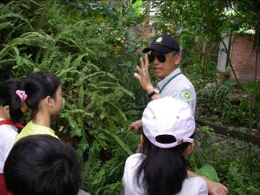  別怕！阿丁哥帶妳們喝咖啡…..  不是啦！遊園尋藤寶啦！ | 求神問卜..算命擺攤…..哦！是尋親  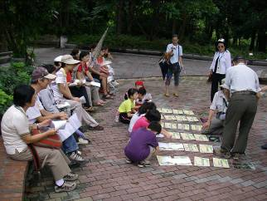

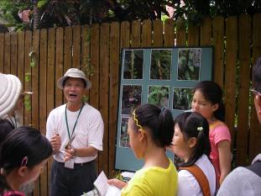  小福您就老實的說吧！  爬藤的旋轉方向跟『你』有沒有關係？ | 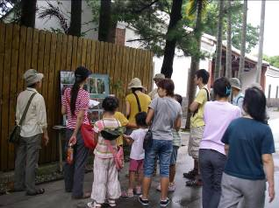
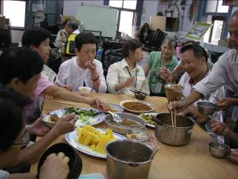  午餐的銘言：不吃完，下回就不帶來了！ | 小英您在祈雨嗎？還是等我們活動完再下雨吧！  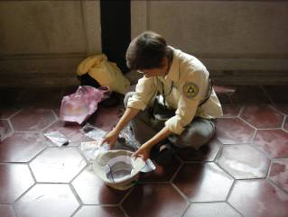
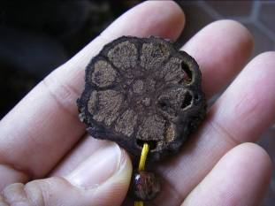  它的橫切面木質部與韌皮部交錯生長，  呈現如菊花朵般的美麗圖樣，  也因此成為人們盜砍的對象！ 真的美極了！ | 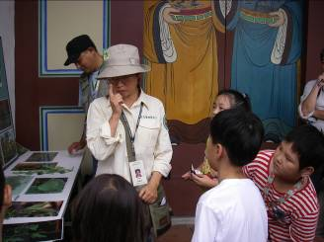  看孩子王，將解說內容深入淺出的傳達給小朋友，有時則是把大、小朋友唬得一愣一愣的，  信不信，來瞧瞧就知道了！

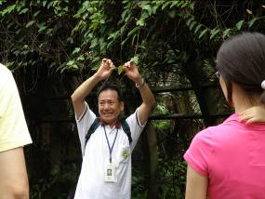  等~等~等~等~ 光哥~~  您~可別學泰山用這「爬藤」給盪出去喔！  我救不到您ㄚ！ | 可別在衙署之內生火  男哥可是消防系畢業的  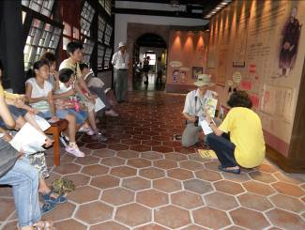
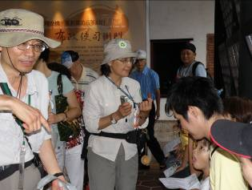 | 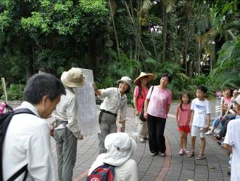  請用三M的電灯….大伙就不用彎腰看了
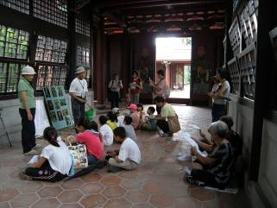  多氣派的一站…..氣氛佳，學習好 | 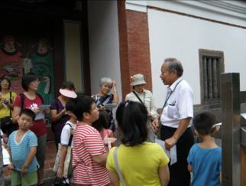  這一站真的看天吃飯  沒下雨→天空下認親  下 雨→屋簷下認親  到底是誰要認親ㄚ？

